Анализ процесса смены фазы в крупной выпрямительной установке

Шанхайский институт проектирования комплектных энергетических установок Ли Нанкунь

Основное содержание: В статье анализируется процесс смены фазы в крупной выпрямительной установке и причины возникновения перенапряжений при смене фазы, а также предлагаются решения по снижению перенапряжений и уменьшению потерь при смене фазы.

Ключевые слова: Смена фазы, восстановление заряда, di/dt, защита с использованием резисторов и конденсаторов.

Введение  
Мегаваттные выпрямительные установки обычно используются для возбуждения крупных синхронных генераторов, в приводах постоянного тока и в качестве источников постоянного тока. Их выходное напряжение варьируется от нескольких сотен вольт до более тысячи вольт, а выходной ток — от тысячи ампер до нескольких тысяч ампер. При токах ниже двух тысяч ампер может использоваться однофазный мост, а при токах выше двух тысяч ампер обычно применяется параллельное соединение нескольких мостов. Из-за высокого рабочего напряжения выпрямительного моста и большого выходного тока, в процессе смены фазы перенапряжения и потери при восстановлении тока в выпрямительных трубках становятся более выраженными. Если с этим не справиться должным образом, это может привести к большим перенапряжениям на выпрямительных трубках, повышению температуры, а иногда необходимо увеличивать уровень напряжения и тока выпрямительных трубок, что повышает стоимость устройства и приводит к перерасходу ресурсов.

Ключевые проблемы в процессе смены фазы  
В большинстве случаев требования к коэффициенту пульсации выходного напряжения постоянного тока для нагрузки не так высоки, и трехфазный мостовый выпрямитель вполне способен удовлетворить эти требования. К тому же в нагрузочной цепи часто имеется значительный элемент индуктивности, который сам по себе обладает хорошими фильтрующими свойствами. Поэтому для крупных выпрямительных установок обычно можно отказаться от громоздких и дорогих фильтров. Если же нагрузка предъявляет жесткие требования к пульсациям напряжения, то из-за высокого выходного тока для фильтрации используется метод с последовательными индуктивностями. Таким образом, если не принять меры для решения проблемы смены фазы, эквивалентная схема системы будет выглядеть, как показано на рисунке 1.

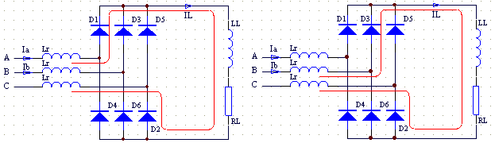

Рисунок 1: Эквивалентная схема, где IL＝Iac

Рисунок 2: После смены фазы IL＝Ibc

С точки зрения трехфазной волны напряжения, процесс перехода тока нагрузки от фазы A к фазе B в процессе смены фазы показан на рисунке 4. До момента Ta​, когда UAC​ максимальное, ток нагрузки IL=Ia, как показано на рисунке 1, течет от фазы A через D1, нагрузку и D2 в фазу C. С момента Ta​, когда UBC​ становится максимальным, начинается смена фазы. После завершения смены фазы в момент Tb​, ток нагрузки IL=Ib​, как показано на рисунке 2, течет от фазы B через D3, нагрузку и D2 в фазу C.

Первый анализируемый вопрос:  
Как изменяется ток через выпрямительные трубки в интервале Ta－Tb​?

Ток выпрямительной трубки D1, ID1, начинает уменьшаться с момента Taи к моменту Tbдостигает нуля, но процесс смены фазы еще не завершен. Напряжение Uba  уже положительное, и D1 испытывает обратное напряжение. Из-за наличия у выпрямительной трубки некоторого объема обратного восстановления заряда, D1 еще не восстановила состояние отсеченного состояния, и поэтому обязательно существует время обратного восстановления Tr и обратный ток восстановления Ir, как показано на рисунке 3.

Ток IrI_rIr течет от фазы B через Ir, положительное направление D3, противоположное направление D1, возвращаясь в фазу A. ВремяTr и обратный ток IrI_rIr​ являются важными данными для анализа характеристик обратного восстановления выпрямительных трубок, и поэтому второй анализируемый вопрос заключается в оценке величины Tr и Ir.

При определенных рабочих напряжении и токе, значения индуктивности линии Lr​, обратного восстановления заряда Qr​ у выпрямительных трубок, времени обратного восстановления Tr​ и обратного тока восстановления Lr​​ определяют величину перенапряжения при смене фазы и потерь на смену фазы. Применяя разумные меры, можно подавить величину перенапряжения при смене фазы и снизить потери на смену фазы, что является третьим исследуемым вопросом.

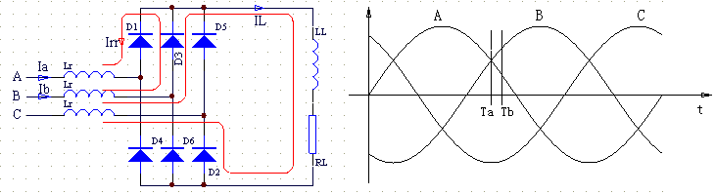

Рисунок 3：Формирование тока Irr

Рисунок 4：Схематическое изображение времени смены фазы

Эквивалентные расчёты процесса коммутации

Lr— это эквивалентный последовательный реактор выпрямительного трансформатора и линии. Из-за его наличия коммутация требует определённого времени ∆T, то есть ∆T =Tb-Ta. В течение времени ∆T ток Iaпостепенно уменьшается, а Ib постепенно увеличивается; оба тока положительные, и Ia+Ib=IL. После момента Tb, Lr ограничивает рост обратного восстановления тока Ir и создаёт перенапряжение коммутации в момент восстановления запирания D1. Конечно, сопротивление линии Rr​тоже существует, но при высокой скорости изменения тока di/dt роль Lr значительно превосходит роль Rr​, поэтому в данном расчёте Rr можно пренебречь.

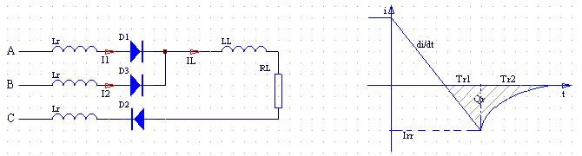

Рисунок 5：Эквивалентная схема на интервале Ta-Tb​  
Рисунок 6: Характеристика обратного восстановления выпрямительного диода

Эквивалентная схема выпрямительного моста в интервале Ta-Tb показана на рис. 5. Поскольку ∆T составляет всего несколько сотен микросекунд, можно считать, что dv/dt в пределах Ta-Tb  неизменен, поэтому можно записать следующее упрощённое уравнение:

Uba + Lr×di1/dt – Lr×di2/dt＝0

i1 + i2=IL

Uba= t×dv/dt = t×ωUxm

Начальное значение i1 равно IL, начальное значение i2 равно 0, Uxm — это амплитуда линейного напряжения трёхфазной сети. Необходимо найти время t, при котором i1=0 это время и есть ∆T.

Приведённая система уравнений может быть объединена в:

2Lr×di1/dt + ωUxmt － ILLr=0

Следовательно： i1=∫0t （IL/2+ωUxmt/2Lr）dt＋i10

При этом i10— это начальное значение i1; подставив i10=IL，i1=0 и условие i1=0,

получаем： (ωUxm/4Lr)t2－(IL/2)t－IL＝0 ……………… ➊

Если выход однополупериодного моста выпрямителя имеет IL=1000A, рабочая частота 100 Гц, ω=628 ,амплитуда фазного напряжения Uxm=1000V, а эквивалентная индуктивность линии Lr＝50μH, то подставив эти значения в формулы, получаем t=5.6×10-4с, то есть 560 мкс.

Иными словами, начиная с момента Ta（i2=0、I1= IL）, через 560 мкс ток i2=IL、I1=0, достигается момент Tb. В этот момент D1 начинает процесс обратного восстановления. Скорость обратного восстановления и пиковый ток выпрямителя определяются зарядом обратного восстановления Qr и обратной производной тока di/dt; Qr зависит от характеристик выпрямителя и величины прямого тока, а обратная di/dt определяется Uba и Lr.

В момент Tb:Uba＝ωUxmt＝352 В

Скорость изменения обратного восстановительного тока:di/dt=Uba/(2Lr)=3.52A/uS

Поскольку процесс обратного восстановления длится всего несколько десятков микросекунд, можно считать, что в этот период Uba остаётся неизменным, а значит, и di/dt остаётся постоянным. Если заряд восстановления диода при таких условиях составляет 2000 мкКл (микрокулон), по рисунку 6 можно оценить время обратного восстановления Tr1≈19,4μs, а пиковый обратный ток Irr≈69А.

Когда пиковый обратный ток проходит через диод, диод быстро возвращается в закрытое состояние. Скорость изменения тока при закрытии определяется характеристиками диода и рабочими условиями. Максимальное di/dt возникает в начале закрытия. Из-за наличия индуктивности линии появляется перенапряжение при коммутации; при рассматриваемых условиях максимальное di/dt при закрытии составляет 12 А/мкс, а величина перенапряжения равна Lr×di/dt=1200В. Следовательно, без принятия мер максимальное напряжение на диоде может достигать около 2200 В.

С другой стороны, пиковый обратный ток вызывает дополнительное коммутационное потеря энергии: во время закрытия диода энергия, накопленная в индуктивности линии из-за пикового обратного тока, рассеивается на диоде. Общая энергия составляет

0.5×2×Lr×Irr2×6f＝143Вт.

Меры по улучшению коммутации

Из механизма образования перенапряжений при коммутации и коммутационных потерь следует, что если в процессе закрытия диода имеется элемент накопления энергии достаточной ёмкости, способный ограничивать перенапряжение до определённого значения, это позволит снизить величину перенапряжения при коммутации. При этом, если избыточная энергия накопительного элемента (энергия пикового обратного тока, запасённая в индуктивности линии) может быть передана на нагрузку или рассеяна в потребляющем сопротивлении, это позволит уменьшить коммутационные потери моста выпрямителя.

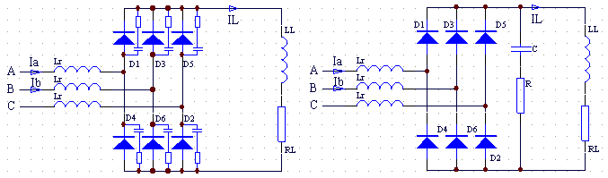Для защиты от перенапряжений в больших выпрямительных цепях применяются следующие способы: однопереходная RC-защита, мостовая RC-защита и комбинированный способ, см. рисунки 7 и 8.

Рисунок 7: RC-защита одного диода   Рисунок 8: RC-защита всего моста

Принцип работы двух видов защитных схем одинаков: начиная с момента прохождения нулевого значения прямого тока через диод, обратный ток восстановления Ir​ увеличивается с определённой скоростью di/dt и после времени Tr1 достигает пикового значения Irr. Этот ток также протекает через индуктивность линии. При восстановлении закрытого состояния диода обратный ток проходит через RC-цепь. При правильно подобранных параметрах RC-цепи максимальное перенапряжение можно ограничить примерно значением Irr×R. Например, если R=5 Ω и Irr=69 A, максимальное перенапряжение составит около 345 В.

В схеме однопроводной защиты ёмкость RC для каждого диода может быть меньше, чем в схеме защиты всего моста, но, очевидно, не до одной шестой; на практике она обычно вдвое меньше, чем у схемы полного моста. Таким образом, общая ёмкость RC в однопроводной защите будет примерно в три раза больше.

Недостаток схемы полного моста заключается в том, что энергия распределённой индуктивности внутри выпрямительного моста всё ещё расходуется на диоды и не может быть поглощена RC-цепью. В некоторых случаях быстрого выпрямления (частота 400 Гц и выше) при использовании диодов быстрого восстановления, когда скорость восстановления диода высокая и число коммутаций велико, схема полного моста не подходит. Если же частота коммутаций невысока, энергия относительно мала, рекомендуется использовать схему полного моста для упрощения цепи, повышения надёжности и снижения стоимости.

При проектировании RC-защиты сначала определяют ёмкость C, а затем сопротивление R. Выбор ёмкости C основан на следующем: при максимальной нагрузке пиковый обратный ток восстановления Irr  также максимален; этот ток через индуктивность линии заряжает конденсатор C, при этом максимальное повышение напряжения на конденсаторе должно быть значительно меньше допустимого значения перенапряжения.

Выбор сопротивления R зависит от допустимого уровня перенапряжения, пикового обратного тока восстановления Irr и необходимости предотвращения колебаний источника питания. Большое R увеличивает перенапряжение, но обеспечивает сильное затухание и предотвращает колебания; малое R снижает перенапряжение, но ослабляет затухание и повышает риск колебаний.

После применения RC-защиты допустимое максимальное перенапряжение должно быть меньше, чем без защиты. В этом случае часть энергии, запасённой в индуктивности линии, расходуется на нагрузку, часть — заряжает конденсатор, а часть — рассеивается на резисторе. Энергия, рассеиваемая на диодах, становится минимальной, что снижает их нагрев и повышает надёжность работы.

Согласно приведённому ранее примеру, при максимальной нагрузке в мостовом выпрямителе Irr=69A . Если необходимо ограничить перенапряжение при коммутации до 300 В, и при этом после одной коммутации допустимое повышение напряжения на конденсаторе составляет 50 В, минимальное значение ёмкости C можно оценить методом энергии:

0.5C(10502-10002)=0.5Lr692

Таким образом, минимальное C должно быть 4.64μF, принимаем C=4.7μF, а рабочее напряжение — не менее 1600 В. В этом случае постоянная времени LC TLC=21.68 μs, критическое сопротивление R=L/TLC=4.61 ΩR максимальное перенапряжение при коммутации Umax=318 В что не удовлетворяет требованию.

Если принять C=6.8 μF, то TLC=26.1 μs, критическое сопротивление R=3.83 Ω максимальное перенапряжение при коммутации Umax=264 В, что удовлетворяет требованию. На практике принимают C=6.8 μF/1600 V и R=3.9Ω/100Вт.

Приведённые значения рассчитаны для схемы защиты всего моста. Для однопроводной защиты ёмкость и сопротивление можно взять половину значений полной мостовой схемы: C=3.3 μF/1600 VDC,R=2 Ω/50 Вт что также даст удовлетворительный результат.

Следует отметить, что RC-цепь защиты должна состоять из бесиндуктивного резистора и бесиндуктивного конденсатора, а при монтаже необходимо минимизировать паразитную индуктивность цепи. В противном случае фактическое перенапряжение и потери при коммутации могут превышать расчётные значения.

Выводы

1.В больших выпрямительных схемах при коммутации возникают перенапряжения коммутации и потери на коммутацию.

2.Величина перенапряжений коммутации и потерь на коммутацию зависит от рабочего напряжения, рабочего тока, рабочей частоты, индуктивности линии и характеристик обратного восстановления диодов; в определённых пределах эти значения могут быть рассчитаны количественно.

3.Применение RC-защиты одного диода или RC-защиты всего моста эффективно снижает перенапряжения коммутации и потери на коммутацию.